二、算法分析题（共30分）
对下述伪代码进行分析，并针对测试用例图手工执行该算法，将算法每一轮的执行结果填写进表格中。
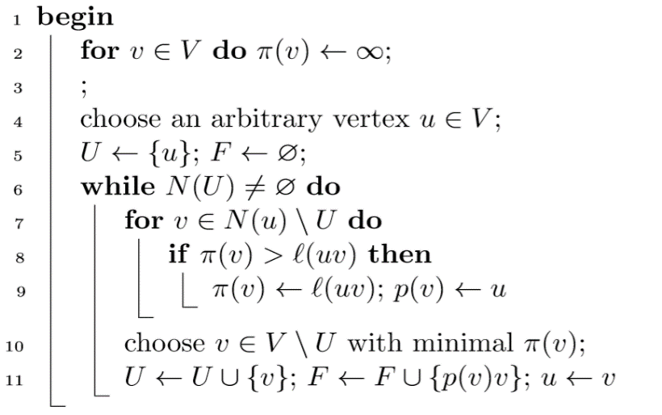
其中V表示图中所有顶点的集合，U表示生成树上顶点的集合，V\U 表示V中不包含U中的顶点集合，l(u,v) 表示顶点u和顶点v之间的边权值，π(v)表示与 v∈V\U 与U 中的顶点所构成的最小边权值；F为生成树上边的集合；N(U)表示与集合U 中的顶点相邻的图中的其它的顶点。
测试用例图：
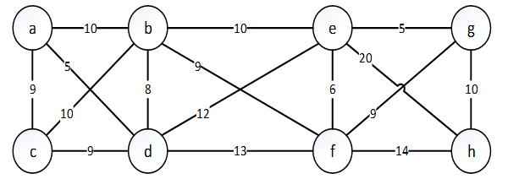

算法每一轮执行完（即执行完第11行）的结果表：
u | v | U | π(v) | p(v) | F
a | d | {a,d} | 5 | a | {ad}
d | b | {a,d,b} | 8 | d | {ad, db}
b | c | {a,d,b,c} | 9 | a | {ad,db,ac}
c | f | {a,d,b,c,f} | 9 | b | {ad,db,ac,bf}
f | e | {a,d,b,c,f,e} | 6 | f | {ad,db,ac,bf,fe}
e | g | {a,d,b,c,f,e,g} | 5 | e | {ad,db,ac,bf,fe,eg}
g | h | {a,d,b,c,f,e,g,h} | 10 | g | {ad,db,ac,bf,fe,eg,gh}
h |  | 程序结束
注意：本题目答案不唯一。但 u、v 列应该按照规律变化，且π(v)之和（即最小生成树的边长之和）应该始终为 52。

计算过程：
左边的伪代码是Prim 算法（普里姆算法），用于求解最小生成树（MST）：
π(v)：节点v到已选集合U的最小边权（键值）
p(v)：节点v在生成树中的父节点
U：已加入生成树的节点集合
F：生成树的边集合
每次从V\U中选择π(v)最小的节点加入U，并更新邻接节点的π(v)
以节点a为起点执行 Prim 算法
初始化
π(a)=0（起点），其余π(v)=∞
U={a}, F=∅
第 1 轮：处理节点a
邻接节点：b(10), c(9), d(5)
更新π(b)=10, π(c)=9, π(d)=5
选π(v)最小的d加入U
U={a,d}, F={(a,d)}
第 2 轮：处理节点d
邻接节点：a(已在U), b(8), c(9), f(13)
更新π(b)=min(10,8)=8, π(c)=min(9,9)=9, π(f)=13
选π(v)最小的b加入U
U={a,d,b}, F={(a,d), (d,b)}
第 3 轮：处理节点b
邻接节点：a(已在U), d(已在U), e(10), f(9)
更新π(e)=10, π(f)=min(13,9)=9
选π(v)最小的c或f（均为 9），先选c
U={a,d,b,c}, F={(a,d), (d,b), (a,c)}
第 4 轮：处理节点c
邻接节点：a(已在U), d(已在U)，无新节点
仍需选π(v)最小的f（9）加入U
U={a,d,b,c,f}, F={(a,d), (d,b), (a,c), (b,f)}
第 5 轮：处理节点f
邻接节点：d(已在U), b(已在U), e(6), h(14), g(9)
更新π(e)=min(10,6)=6, π(h)=14, π(g)=9
选π(v)最小的e加入U
U={a,d,b,c,f,e}, F={(a,d), (d,b), (a,c), (b,f), (f,e)}
第 6 轮：处理节点e
邻接节点：b(已在U), f(已在U), g(5), h(20)
更新π(g)=min(9,5)=5, π(h)=min(14,20)=14
选π(v)最小的g加入U
U={a,d,b,c,f,e,g}, F={(a,d), (d,b), (a,c), (b,f), (f,e), (e,g)}
第 7 轮：处理节点g
邻接节点：e(已在U), h(10)
更新π(h)=min(14,10)=10
选最后一个节点h加入U
U=V, F={(a,d), (d,b), (a,c), (b,f), (f,e), (e,g), (g,h)}
最终结果
边集合 F：
{(a,d), (d,b), (a,c), (b,f), (f,e), (e,g), (g,h)}
边长之和：
5+8+9+9+6+5+10=52
补充说明
若第 4 轮选择f而非c，最终生成树的边集合会变化，但总权重仍为 52，这是最小生成树的性质：总权重唯一，边集合可能不唯一。

